VESTAKEEP® PEEK für Kugelschalen vereint Hochtemperaturstabilität und herausragende tribologische Eigenschaften
17. März 2010

Dr. Ursula Keil
Marketing Support High Performance Polymers
Telefon +49 2365-49-9878
Telefax +49 2365-49-5992
ursula.keil@evonik.com

Nicht nur die Reibung in einem Kugellager wird durch den Einsatz von VESTAKEEP® PEEK von Evonik Industries, Essen, stark herabgesetzt, ein japanischer Automobilzulieferer konnte dadurch auch das Drehmoment verringern und das Bauteilgewicht signifikant reduzieren.

VESTAKEEP® ist ein Hochtemperaturpolymer mit einem Schmelzpunkt von 340 °C und einer Dauergebrauchstemperatur von 250 °C. Dadurch können VESTAKEEP® Bauteile mit Aluminiumdruckguss überspritzt werden, ohne die Thermoplastteile zu schädigen. Zudem wirken sich die exzellenten tribologischen Eigenschaften insbesondere bei Lager und Zahnrädern in Getrieben vorteilhaft aus. Für diese verschleißfesten Teile empfiehlt Evonik beispielsweise VESTAKEEP® 2000CF30, ein mittelviskoses, mit 30 % Kohlefasern verstärktes Compound.

Als Polyetheretherketon (PEEK) besitzt VESTAKEEP® eine ausgezeichnete Chemikalienbeständigkeit, daraus gefertigte Teile hohe Festigkeit und Härte.

Bildunterschrift: Stabilisatoren mit Kugelschalen aus VESTAKEEP® verringern die Reibung und damit auch das Drehmoment.

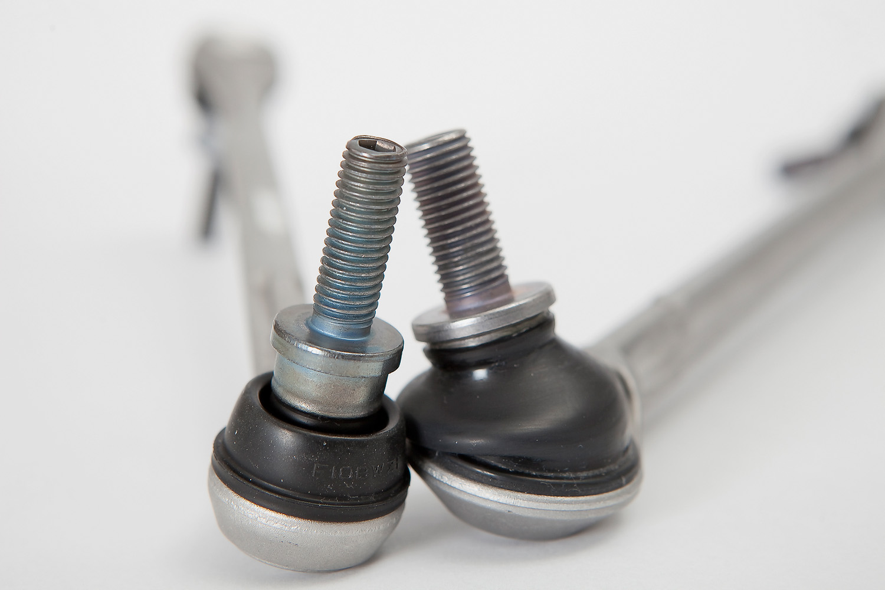

Informationen zu Evonik
Evonik Industries ist der kreative Industriekonzern aus Deutschland mit den Geschäftsfeldern Chemie, Energie und Immobilien. Evonik ist eines der weltweit führenden Unternehmen in der Spezialchemie, Experte für Stromerzeugung aus Steinkohle und erneuerbaren Energien sowie eine der größten privaten Wohnungsgesellschaften in Deutschland. Kreativität, Spezialistentum, kontinuierliche Selbsterneuerung und Verlässlichkeit sind unsere Stärken. Evonik ist in mehr als 100 Ländern der Welt aktiv. Rund 41.000 Mitarbeiter erwirtschafteten im Geschäftsjahr 2008 einen Umsatz von rund 15,9 Milliarden Euro und ein operatives Ergebnis (EBITDA) von rund 2,2 Milliarden Euro.

Rechtlicher Hinweis
Soweit wir in dieser Pressemitteilung Prognosen oder Erwartungen äußern oder unsere Aussagen die Zukunft betreffen, können diese Prognosen oder Erwartungen der Aussagen mit bekannten oder unbekannten Risiken und Ungewissheit verbunden sein. Die tatsächlichen Ergebnisse oder Entwicklungen können je nach Veränderung der Rahmenbedingungen abweichen. Weder Evonik Industries AG noch mit ihr verbundene Unternehmen übernehmen eine Verpflichtung, in dieser Mitteilung enthaltene Prognosen, Erwartungen oder Aussagen zu aktualisieren.

